О внесении изменений в Порядок
обеспечения бесплатным двухразовым
питанием детей с ограниченными
возможностями здоровья, обучающихся
в общеобразовательных организациях
Еловского муниципального округа
Пермского края, утвержденный
постановлением Администрации
Еловского муниципального округа
Пермского края от 16 февраля 2021 г.
№ 60-п
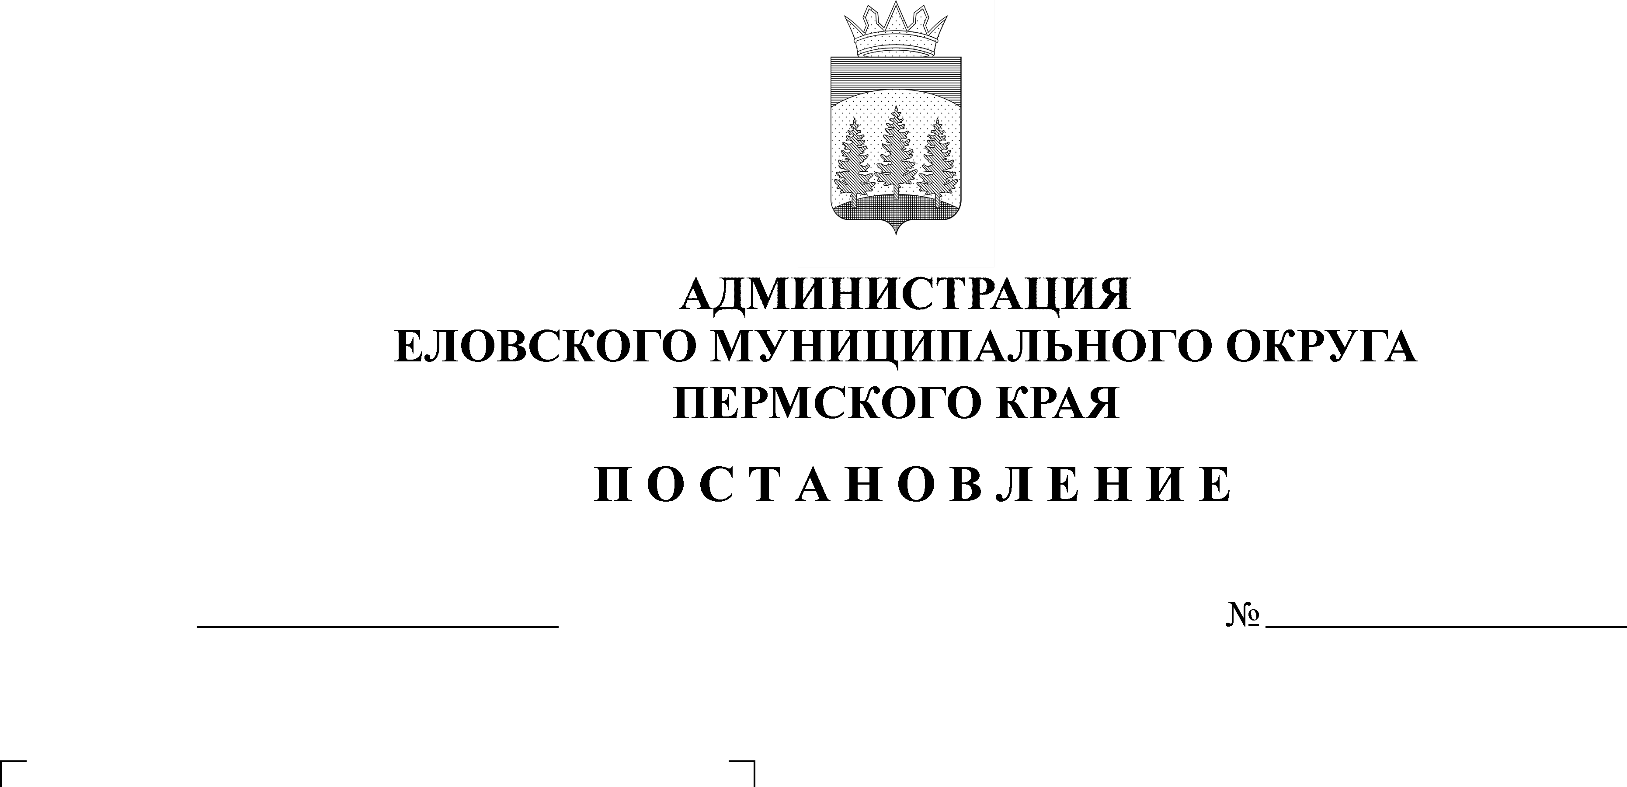
84-п
25.02.2022

В целях актуализации нормативных правовых актов администрации Еловского муниципального округа Пермского края
Администрация Еловского муниципального округа Пермского края ПОСТАНОВЛЯЕТ:
1. Внести в Порядок обеспечения бесплатным двухразовым питанием детей с ограниченными возможностями здоровья, обучающихся в общеобразовательных организациях Еловского муниципального округа Пермского края, утвержденный постановлением Администрации Еловского муниципального округа Пермского края от 16 февраля 2021 г. № 60-п, следующие изменения:
1.1. Пункт 2.4 изложить в следующей редакции:
«2.4. Для предоставления бесплатного двухразового питания один из родителей (законных представителей) в общеобразовательную организацию предоставляет:
заключение ПМПК;
документ, удостоверяющий личность законного представителя (для усыновителей, опекунов, попечителей);
документ о совместном проживании родителей (законных представителей) и ребенка.
Родители детей с ограниченными возможностями здоровья, обучающиеся на дому, дополнительно предоставляют:
заявление в свободной форме для установления способа обеспечения питанием;
копию заключения (справки) лечебного учреждения об индивидуальном обучении на дому;
реквизиты для зачисления денежной компенсации (для получателей).».
1.2. Пункт 2.5 изложить в следующей редакции:
«2.5. Основанием для отказа в предоставлении детям с ОВЗ бесплатного двухразового питания является несоответствие статуса ребенка требованиям, установленным в пункте 2.1 настоящего Порядка.».
2. Настоящее Постановление обнародовать на официальном сайте газеты «Искра Прикамья» и на официальном сайте Еловского муниципального округа Пермского края.
3. Постановление вступает в силу со дня его официального обнародования.
4. Контроль за исполнением Постановления возложить на заместителя главы администрации Еловского муниципального округа Пермского края по социальной политике.

Глава муниципального округа –
глава администрации Еловского
муниципального округа Пермского края А.А. Чечкин

